Муниципальное автономное дошкольное образовательное учреждение
«Детский сад № 373 комбинированного вида «Скворушка»

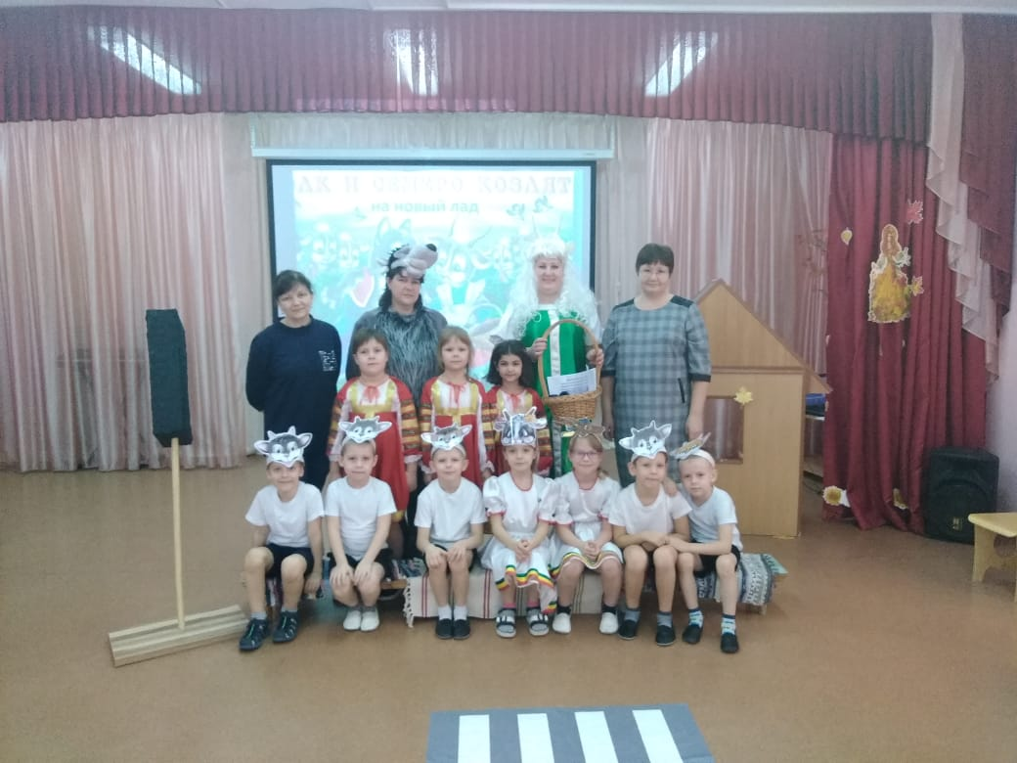

«Волк и семеро козлят»
на новый лад
Театрализация с игровыми элементами по ПДД

Подготовили и провели:
Трудолюбова Оксана Викторовна - воспитатель,
Акимова Лариса Анатольевна - воспитатель,
Шиловская Татьяна Анатольевна – учитель-логопед,
Баширова Ольга Александровна – музыкальный руководитель
Участники:
воспитанники подготовительной группы № 16 «Земляничка»

Новосибирск 2019

«Волк и семеро козлят» на новый лад
Театрализация с игровыми элементами по ПДД

Цель. Закрепление у детей знаний о дорожных знаках, представлений о правилах дорожного движения и безопасного поведения на улице с использованием театрализации.

Оборудование:
Домик козы и козлят, скамейка, светофор, пешеходный переход, корзинка для козы, мяч
Костюмы: для волка, козы, козлят, рассказчиц.
ИКТ: презентация для сказки, музыкальное оформление.

Действующие лица:
Первая рассказчица:
Вторая рассказчица:
Коза
Козлята
1-й – Смельчак
2-й – Быстряк
3-й – Шустрячок
4-й – Шалунишка
5-й – Дочка Ночка
6-й – Серый бочок
7-й – Самый малой
Волк - регулировщик:

Ход театрализации
Слайд 1
Первая рассказчица:
Очень важная наука
Правила движения.
И должны их соблюдать
Все без исключения.
Наш рассказ сейчас о тех,
Кто правила не знает,
Наш рассказ для всех для тех,
Кто их не соблюдает.
Звучит музыка из кинофильма «Волк и семеро козлят».
Слайд 2
Вторая рассказчица:
На лесной опушке, в лубяной избушке жила-была коза с козлятами.
На сцену выбегают семеро козлят. Они садятся на скамейку около домика.

Первая рассказчица:
А козляток ровно семь, позвольте их представить всем.
Козлята поднимаются со скамейки, каждый представляет себя.
1-й – Смельчак
2-й – Быстряк
3-й – Шустрячок
4-й – Шалунишка
5-й – Дочка Ночка
6-й – Серый бочок
7-й – Самый малой
Жили они, не тужили, но правил дорожных пока не изучили.
Слайд 3
Под музыку из-за ширмы выходит Коза с пустой корзиной.
Коза:
На базар иду я снова,
Чтоб купить вам всем обновы.
Не случилось, чтобы лиха,
Посидите вы тут тихо.
Слайд 8
Коза берёт корзинку и уходит из дома.
Вторая рассказчица:
Козлята слова не сдержали,
Мяч футбольный в руки взяли,
Вдруг, решив тренировать свои быстрые ноги
И пошли играть в футбол прямо у дороги.
Мяч внезапно покатился,
На проезжей части он остановился.
А козлята вслед за ним.
Слышится свисток регулировщика.
Под фонограмму песни О. Газманова «Морячка» поёт:
Волк - регулировщик:
Я, наверное, не зря, на посту сейчас стоял,
От беды я уберег семь детишек – шалунов.
Отведу их в ДПС, научу их правилам,
А потом пускай идут и себя поберегут.
Припев:
Ты – козленок, а я волк, я в ребятах знаю толк.
Изучайте ПДД, а иначе быть беде. 2 раза.
Волк – регулировщик:
Неужели вам не ясно?
Играть на улице опасно!
Все нарушители за мной.
Волк уводит козлят.
Появляется Коза с полной корзиной, подходит к домику.
Слайд 9
Коза:
Всем обновки я купила, никого не позабыла.
Вы к окошку подойдите, на корзинку поглядите.
Быстро! Время не теряйте, все обновки примеряйте.
(Замечает, что козлят нет.)
Коза (плачет)
Ой, беда, козлята где?
Не видать козлят нигде!
(Влетает сорока)
Сорока:
Недалеко я летала,
Все видала, все видала.
В ДПС увел их волк,
Он в козлятах знает толк.

Коза хватается за голову, идет к волку.
Слайд 10
Коза.
Волк – волчок, отдай мне деток,
Ненаглядных малолеток.
Очень я прошу тебя:
Съешь тогда уж ты меня.
Не могу я жить без них –
Моих деток дорогих.
Слайд 11
Волк.
Ты газеты не читаешь,
Новостей совсем не знаешь,
За порядком я слежу,
Я в ДПС служу.
Чтоб мамашей доброй зваться,
С детьми нужно заниматься.

Коза (возмущенно)
Это я не занимаюсь,
Это я - то не стараюсь?
Я кормлю их очень вкусно,
Что попросят – все куплю.
Одеваю, обуваю,
Только ими и живу.
С базара я иду опять,
Вот корзинка – не поднять!
Все козлята любят жвачку,
Покупаю им по пачке.
Здесь рубашки шведские,
Джинсики турецкие.
Вот кроссовки «АДИДАС» –
Дочке будут в самый раз.

Волк.
В этом вся твоя печаль?
Мне твоих козляток жаль!
Слезы чтоб потом не лить,
Нужно разуму учить.
Очень важная наука –
Правила движения,
И должны их соблюдать.
Все без исключения,
А домой тогда пойдут,
Как экзамены сдадут.
(Коза садится и ждет.)
Слайд 12
Волк
Проезжая часть – элемент дороги, предназначенный для движения транспортных средств.
Слайд 13
Перекресток – место пересечения дорог.
Слайд 14
Пешеходы должны двигаться по тротуару или специальным пешеходным дорожкам, придерживаясь правой стороны, а при их отсутствии по обочине.
Слайд 15
Пешеход идет по «Зебре».
Слайд 16
Как нужно пешеходу безопасно переходить дорогу, спускаясь в подземный переход.
Слайд 17
Данный слайд поочередно знакомит нас с цветами светофора.
Слайд 18
Чтобы не было несчастья,
Запомните, друзья,
Что на проезжей части
Играть нельзя!
Это строго запрещено правилами дорожного движения.
Осуществляется переход к основной презентации
Волк предлагаю козлятам и ребятам посмотреть мультфильм «Светофор»
Просмотр мультфильма «Светофор» из серии «Смешарики».
После просмотра Волк обращается к козлятам.
Волк.
А теперь пришел черед
Всем штрафникам сдавать зачёт:
Рассказчица: Ребята, а давайте поможем козлятам подготовиться к экзамену?

Конкурсы:
Загадки
Рассказчица:
Козлята получили загадки, а разгадать их не могут. Поможем, ребята?
- Эту ленту не возьмешь
И в косичку не вплетешь.
На земле она лежит,
Транспорт вдоль по ней бежит...(Дорога)
- Под ногами у Сережки
Полосатая дорожка.
Смело он по ней идет,
А за ним и весь народ...(Зебра)

- У строителей в почете
Этот умный грузовик.
Он почти всегда в работе,
Отдыхать он не привык.
Привезет и сам разгрузит
Щебень, гравий и песок,
А потом спешит обратно
Как бы не был путь далек. (Самосвал)

- Тут машина не пойдет.
Главный здесь – пешеход.
Что друг другу не мешать,
Нужно справа путь держать. (Тротуар)

- Наш автобус ехал-ехал,
И к площадочке подъехал.
А на ней народ скучает,
Молча транспорт ожидает. (Остановка)

- Двух колес ему хватает,
И мотор не подкачает.
Нужно только завести –
И счастливого пути! (Мотоцикл)

- Рядышком с шоссе лежит,
По ней транспорт не бежит.
Ну а если вдруг беда,
То съезжают все сюда. (Обочина)

Игра «Перейди улицу»
У ведущего два картонных кружка. Один оклеен зеленой бумагой с одной стороны и желтой — с другой. Второй — красной бумагой, а на обратной стороне — тоже желтой. Все игроки делятся на 2 команды. В зале проводят две параллельные линии, одна от другой на расстоянии 7—10 шагов. Это улица. Игроки становятся за одной чертой.
Когда ведущий делает взмах зеленым кружком, играющие делают шаг вперед, красным - шаг назад, желтым — остаются на месте. Ведущий чередует цвета. Если он взмахнул кружком один раз, надо сделать один шаг в ту или иную сторону, если два — два и т. д. Те, кто ошибается, выбывают из игры.
Побеждает команда, игрок которой первым перейдет улицу.

Игра «Это я, это я, это все мои друзья!»

Рассказчица: Ребята, сейчас козлята будут задавать вам вопросы, а вы дружно отвечайте: «Это я, это я, это все мои друзья!»

1-ый козлёнок: Кто из вас в вагоне тесном
Уступил старушке место?
Ребята. Это я, это я, это все мои друзья!

2-ой козлёнок: Кто из вас идет вперед
Только там, где переход?
Ребята. Это я, это я, это все мои друзья!

3-ий козлёнок: Знает кто, что красный свет —
Это значит - хода нет?
Ребята. Это я, это я, это все мои друзья!

4-ый козлёнок: Знает кто, что свет зеленый
Означает: путь открыт,
А что желтый свет всегда нам
О вниманье говорит?
Ребята. Это я, это я, это все мои друзья!

Литературная викторина

Рассказчица: А сейчас мы предлагаем вам догадаться, из какого произведения отрывок, кто его автор.

1.
Что за дым над головой?
Что за гром по мостовой?
Дом пылает за углом,
Сто зевак стоит кругом.
Ставит лестницы команда,
От огня спасает дом.
Весь чердак уже в огне,
Бьются голуби в окне.
На дворе в толпе ребят
Дяде Степе говорят:
— Неужели вместе с домом
Наши голуби сгорят?
(С. Михалков «Дядя Степа».)

2.
А недавно две газели
Позвонили и запели:
— Неужели
В самом деле
Все сгорели
Карусели?
— Ах, в уме ли вы, газели?
Не сгорели карусели,
И качели уцелели!
(К. Чуковский «Телефон».)

3.
А лисички взяли спички,
К морю синему пошли,
Море синее зажгли.
Море пламенем горит,
Выбежал из моря кит:
«Эй, пожарные, бегите!
Помогите, помогите!»
Долго, долго крокодил
Море синее тушил
Пирогами, и блинами,
И сушеными грибами.
(К. Чуковский «Путаница».)

4.
Тили-тили-тили-бом!
Загорелся кошкин дом!
Кошка выскочила,
Глаза выпучила,
Бежит курица с ведром,
Заливает кошкин дом.
(Русское народное творчество.)

Волк. А теперь пришел черед штрафникам всем сдать зачет.
Эй, помощники мои, ну-ка проведите для моих учеников зачёт.

- На обочинах стоят,
Молча с нами говорят.
Всем готовы помогать.
Главное – их понимать. (Дорожные знаки)

- Две дороги долго шли
И друг к дружке подошли.
Ссориться не стали,
Пересеклись и дальше побежали.
Что это за место,
Всем нам интересно. (Перекресток)

- Никогда я не сплю,
На дорогу смотрю.
Подскажу, когда стоять,
Когда движенье начинать...(Светофор)
Слайд 19
Волк:
Молодцы!
Чтобы правила движения
Взрослым, детям твёрдо знать,
Нужно правила движения
Постоянно повторять!
Коза:
Изучайте, изучайте правила движения
И всегда их соблюдайте
Все без исключения.
Козлята:
Ведь не зря на светофоре
Зажигаются огни -
Красный, жёлтый и зелёный -
Нам хотят помочь они!
Слайд 20

